|  |  |
| --- | --- |
| Gerb-BMSTU_01 | **Министерство науки и высшего образования Российской Федерации**  **Федеральное государственное бюджетное образовательное учреждение**  **высшего образования**  **«Московский государственный технический университет**  **имени Н.Э. Баумана**  **(национальный исследовательский университет)»**  **(МГТУ им. Н.Э. Баумана)** |

ФАКУЛЬТЕТ **Информатика и системы управления**

КАФЕДРА **Компьютерные системы и сети (ИУ6)**

**Отчет**

**по лабораторной работе № 3**

**Дисциплина:** Языки интернет-программирования

|  |  |  |  |  |
| --- | --- | --- | --- | --- |
| Студент | ИУ6-32Б |  |  | Е. О. Береза |
|  | (Группа) |  | (Подпись, дата) | (И.О. Фамилия) |
|  |  |  |  |  |
| Преподаватель |  |  |  | В. Д. Шульман |
|  |  |  | (Подпись, дата) | (И.О. Фамилия) |

Москва, 2024

Цель работы: ознакомиться с основным синтаксисом языка Go. Научиться применять его на практике и решить несколько заданий с применением полученных знаний.

Задача 1:

На вход подается целое число. Необходимо возвести в квадрат каждую цифру числа и вывести получившееся число.

Код программы:

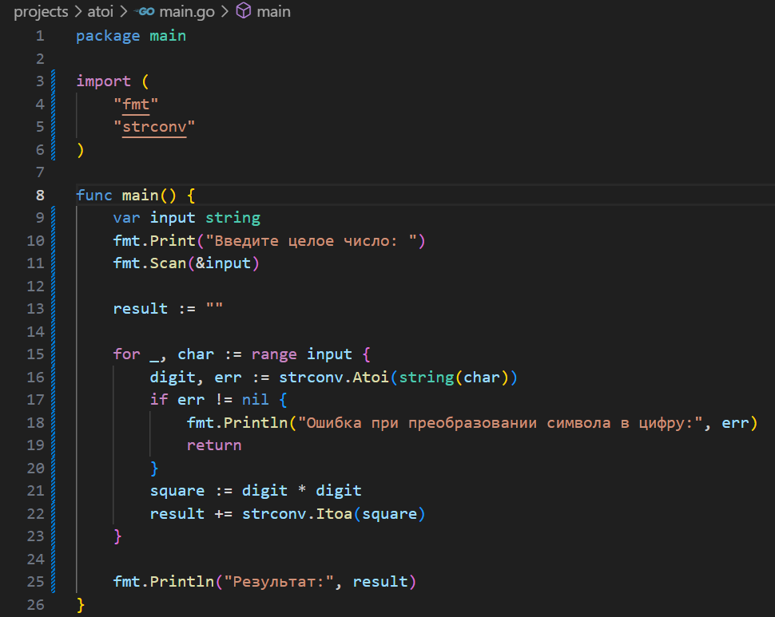

Рисунок 1 – код программы

Результат работы программы:

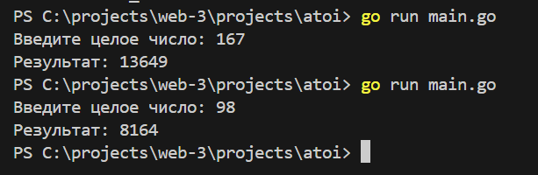

Рисунок 2 – результат работы программы

Задача 2:

Дана строка, содержащая только арабские цифры. Найти и вывести наибольшую цифру.

**Входные данные**

Вводится строка ненулевой длины. Известно также, что длина строки не превышает 1000 знаков и строка содержит только арабские цифры.

**Выходные данные**

Выведите максимальную цифру, которая встречается во введенной строке.

Код программы:

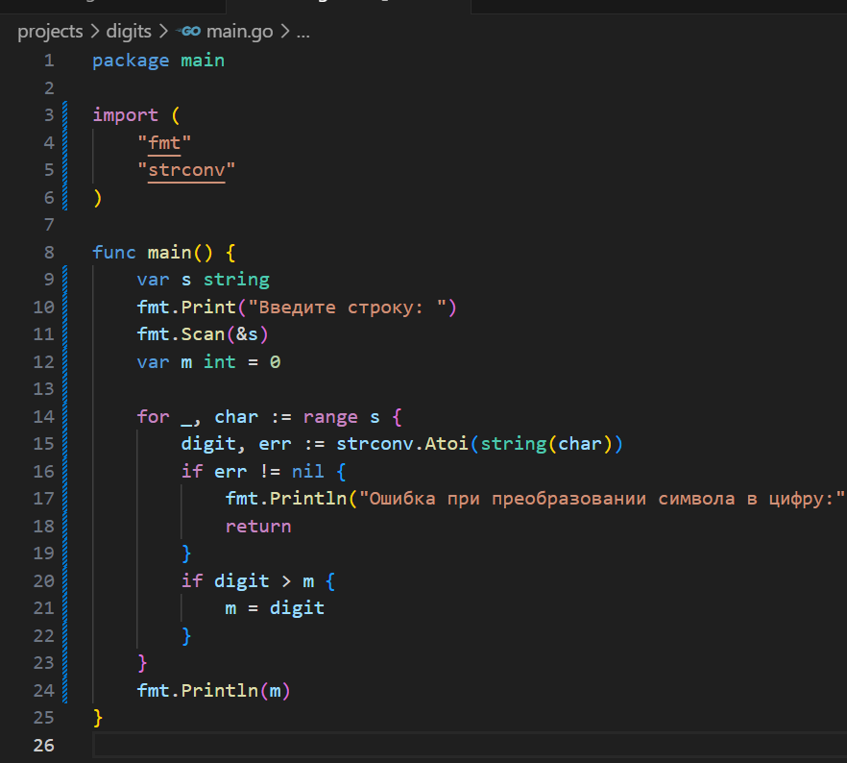

Рисунок 3 – код программы

Результат работы представлен на рисунке 4:

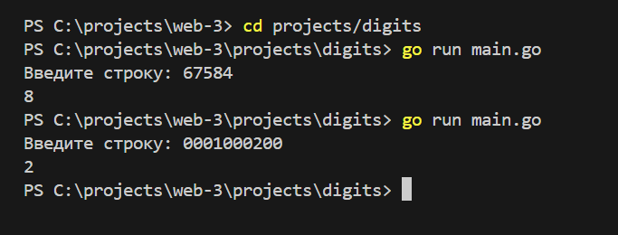

Рисунок 4 – результат работы программы

Задача 3:

Требуется вычислить период колебаний (t) математического маятника (мы округлили некоторые значения для удобства проверки), для этого нужно найти циклическую частоту колебания пружинного маятника (w), в формуле w встречается масса которую также нужно найти.

Код программы:

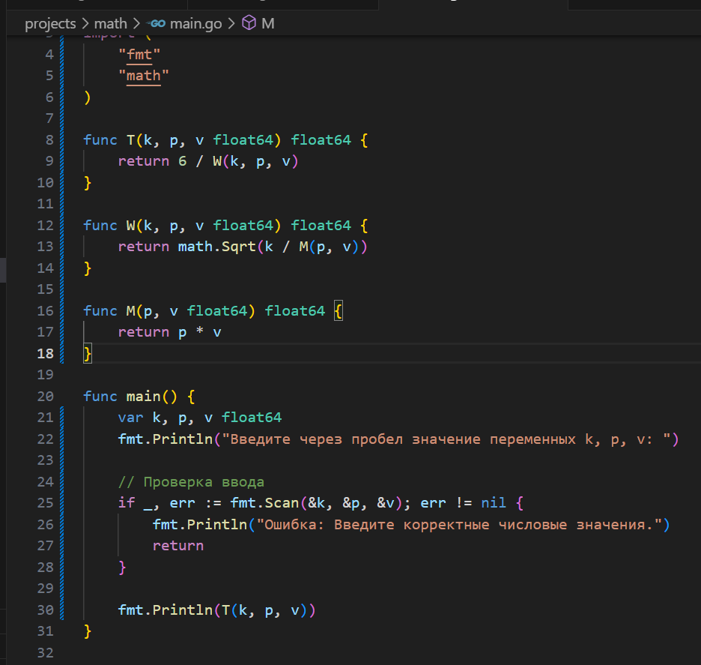

Рисунок 5 – код программы

Результат работы программы:

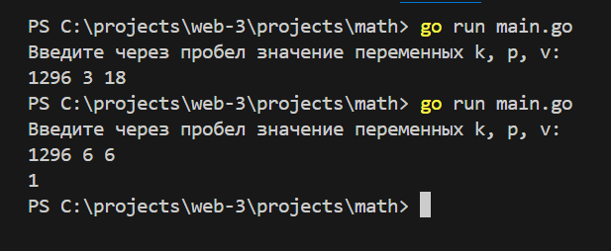

Рисунок 6 – результат работы программы

Задача 4:

Дана строка, содержащая только английские буквы (большие и маленькие). Добавить символ ‘\*’ (звездочка) между буквами (перед первой буквой и после последней символ ‘\*’ добавлять не нужно).

Код программы:

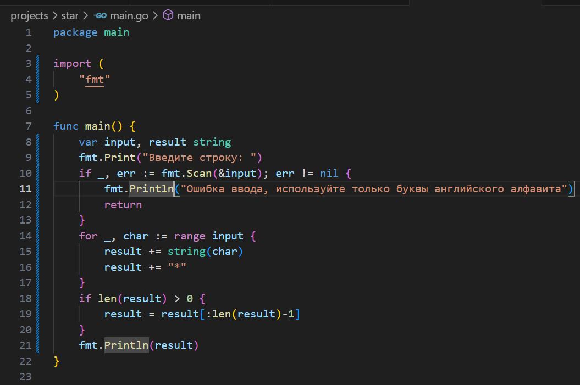

Рисунок 7 – код программы

Результат работы программы:

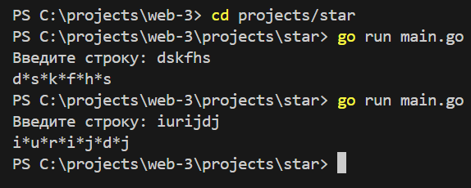

Рисунок 8 – результат работы программы

Задача 5: На вход подаются a и b - катеты прямоугольного треугольника. Нужно найти длину гипотенузы

Код программы:

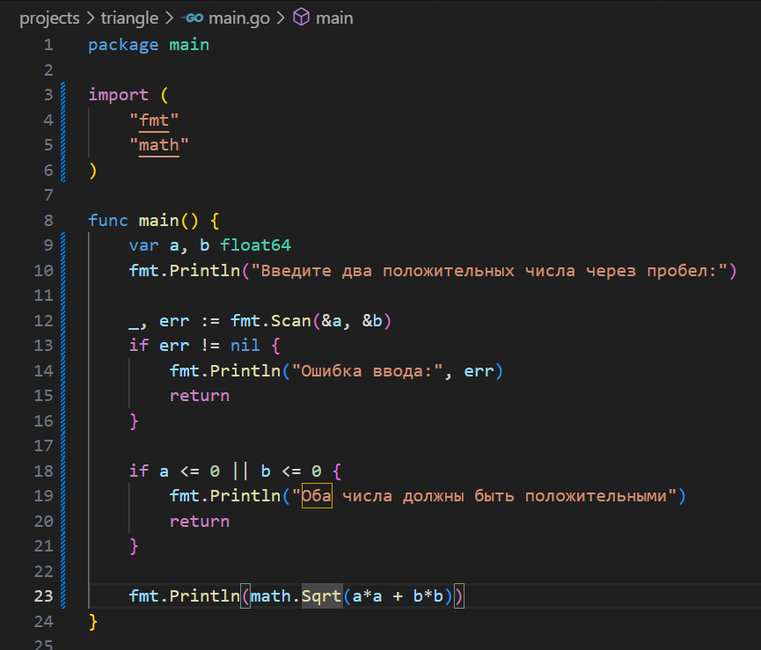

Рисунок 9 – код программы

Результат работы программы:

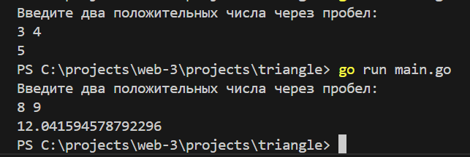

Рисунок 10 – пример работы программы

Вывод: Вывод:

В ходе выполнения работы была достигнута цель по ознакомлению с основным синтаксисом языка программирования Go. В процессе работы были изучены ключевые особенности языка, такие как структуры, управление потоками выполнения, работа с функциями и основными типами данных. Это позволило применить полученные знания на практике, решив ряд задач, что укрепило понимание синтаксиса и базовых принципов Go. Полученные навыки создают основу для дальнейшего изучения и работы с данным языком программирования.